|  |  |
| --- | --- |
| **Họ và tên:** | Võ Văn Việt |
| **Lớp:** | CNTT-K39C |
| **Môn:** | Phát triển phần mềm chuyên nghiệp |
| **Công việc:** | Viết Activity_Diagram:   * Bình luận ý kiến * Tùy chỉnh giao diện đọc * Quản lý tất cả truyện   Viết Sequence_Diagram:   * Thêm, cập nhật tất cả bao gồm: * Quản lý danh mục truyện * Quản lý thể loại truyện * Quản lý tất cả truyện * Quản lý tất cả nhóm dịch * Quản lý thành viên nhóm dịch * Quản lý chương theo truyện dịch * Quản lý người dùng * Quản lý truyện nhóm dịch |
| **Tiến độ hoàn thành:** | 82% |
| **Chưa hoàn thành:** | Viết Sequence_Diagram thêm, cập nhật:   * Quản lý người dùng * Lý do: chưa đặc tả Usecase. * Quản lý truyện nhóm dịch * Lý dó: đặc tả Usecase chưa đúng, cần đặc tả lại. |

# ACTIVITY DIAGRAM

## Quản lý tất cả truyện

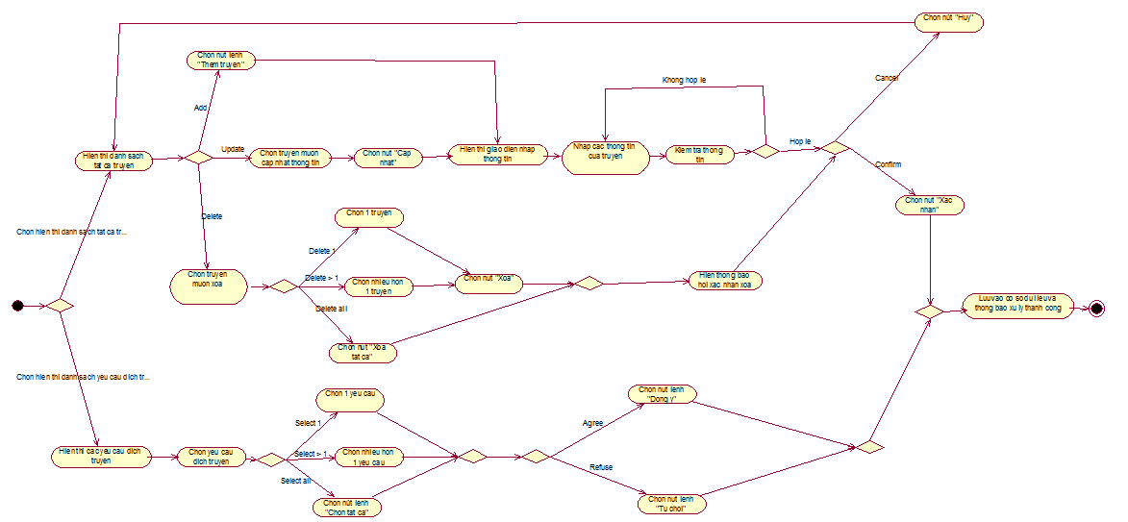

## Tùy chỉnh giao diện đọc

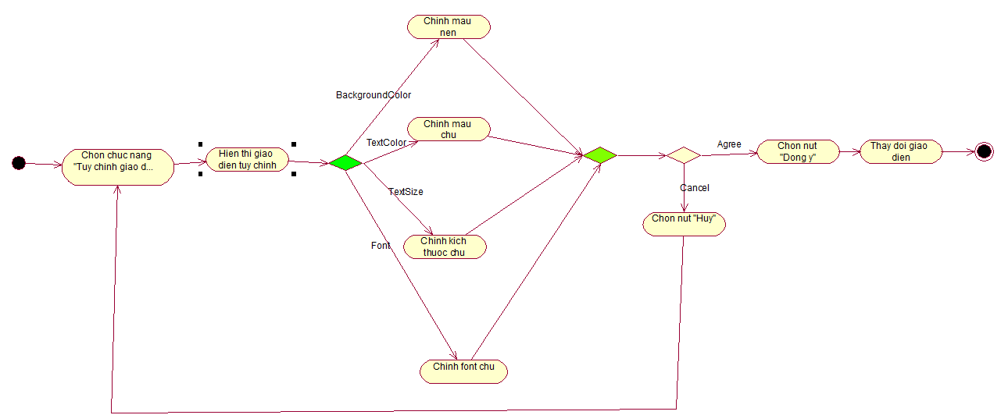

## Bình luận ý kiến

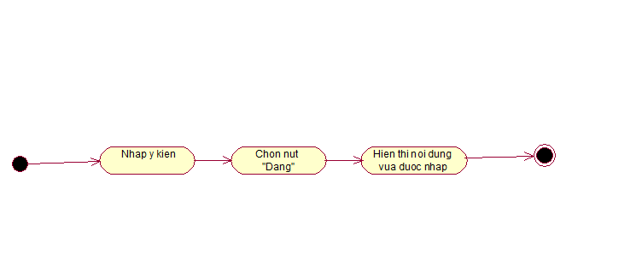

# SEQUENCE_DIAGRAM

## Quản lý danh mục truyện

### Thêm danh mục truyện

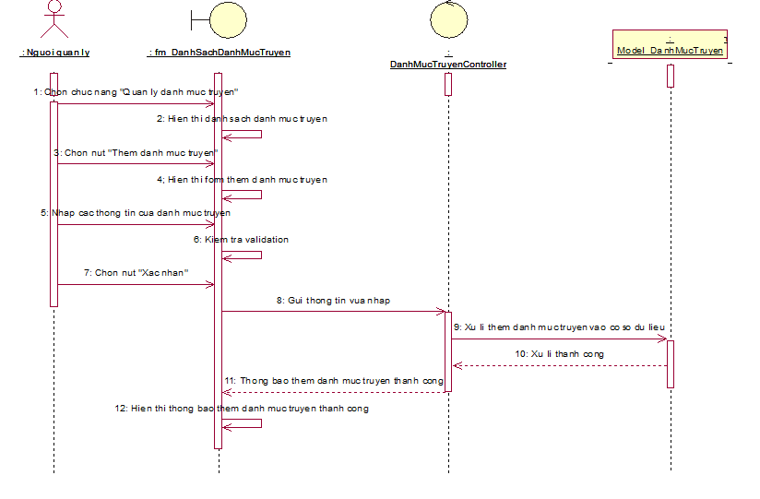

### Cập nhật danh mục

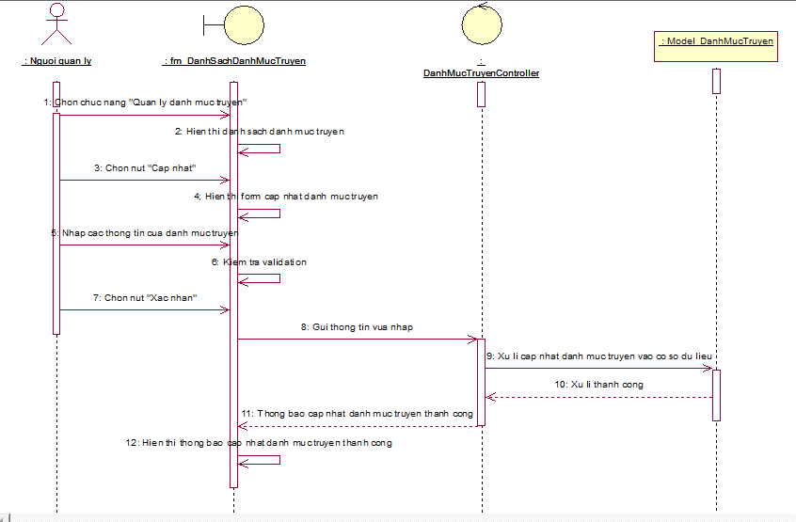

## Quản lý thể loại truyện

### Thêm thể loại truyện

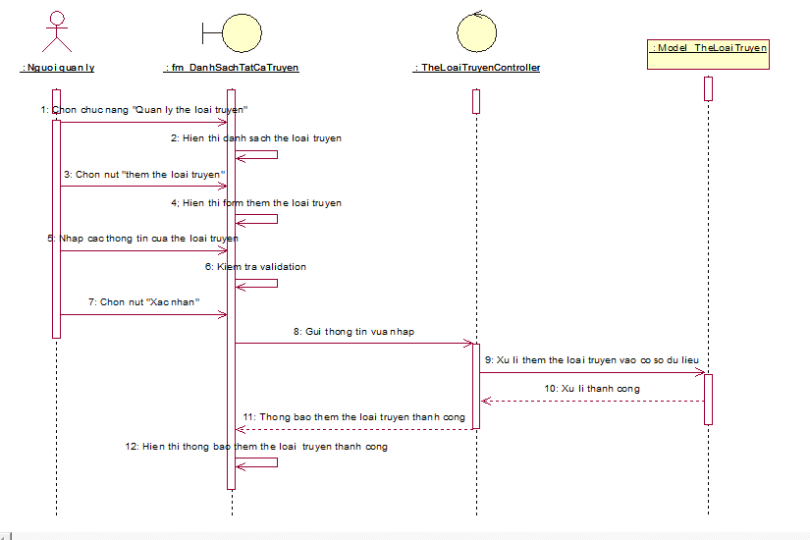

### Cập nhật thể loại truyện

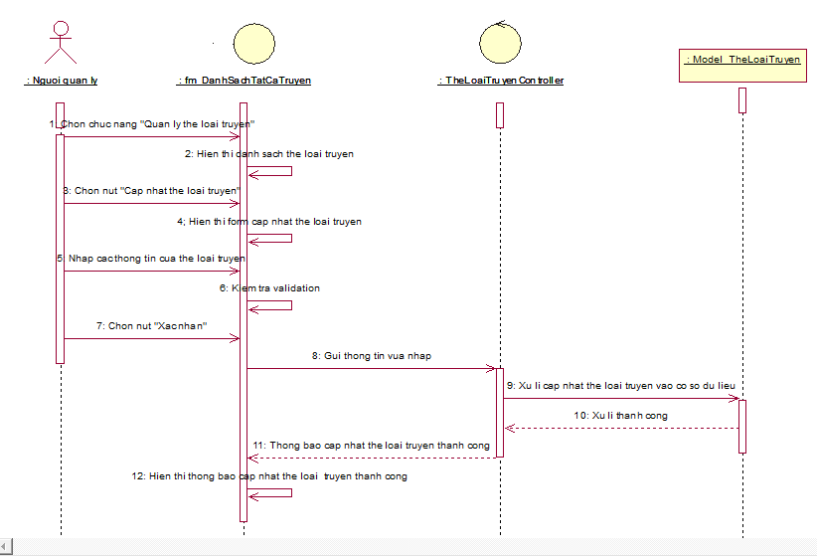

## Quản lý tất cả truyện

### Thêm truyện

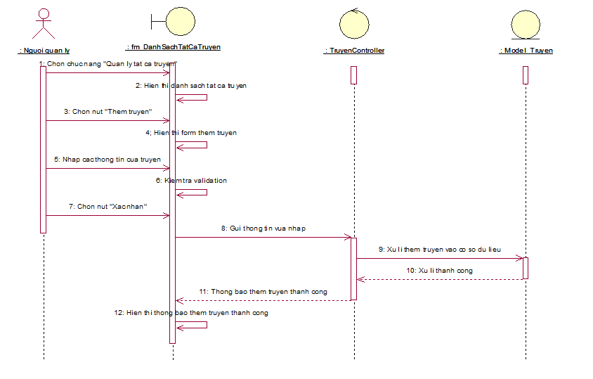

## Cập nhật truyện

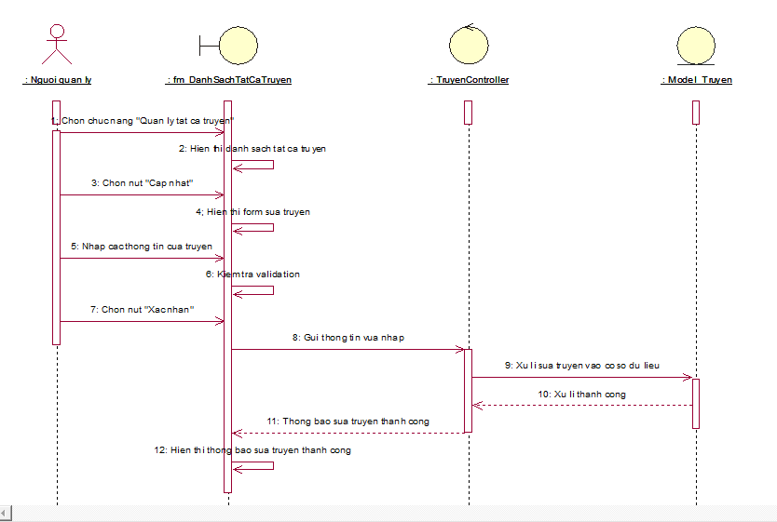

## Quản lý tất cả nhóm dịch

### Thêm nhóm dịch

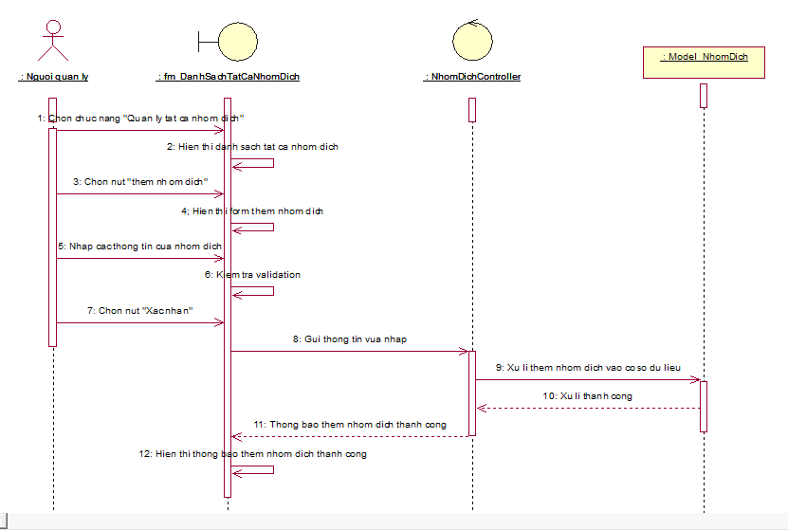

### Cập nhật nhóm dịch

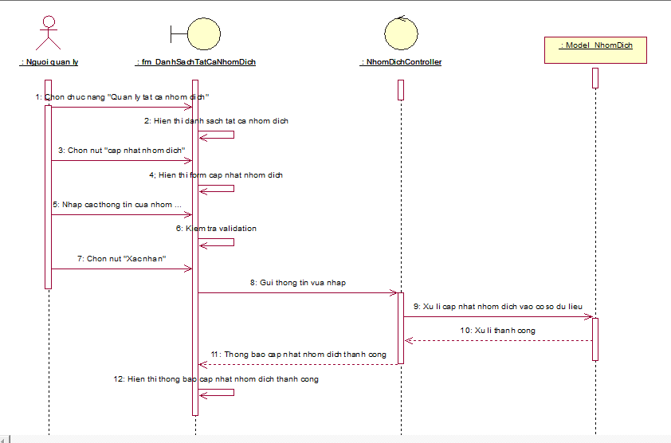

## Quản lý thành viên nhóm dịch

### Thêm thành viên

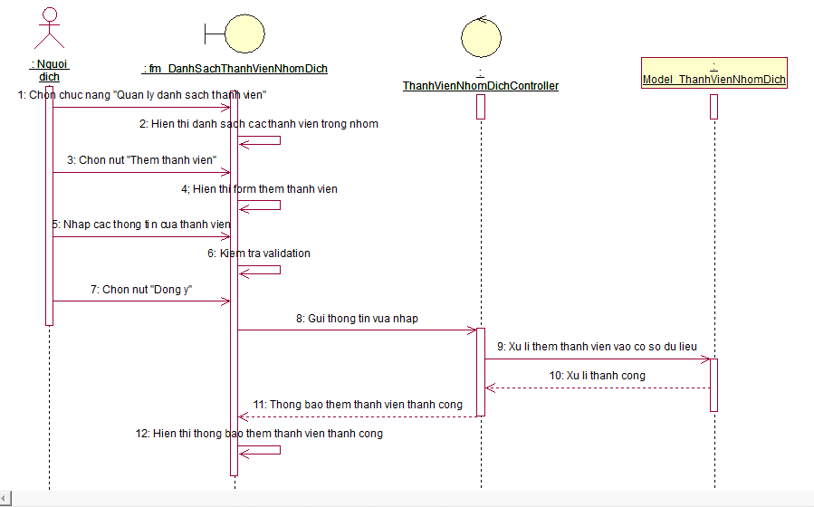

### Cập nhật thành viên

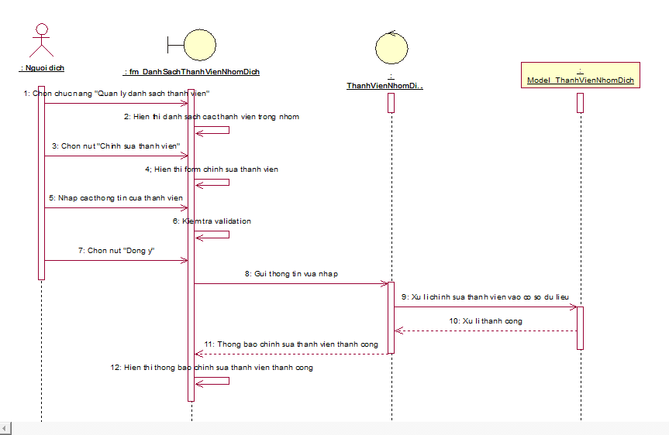

## Quản lý chương theo truyện

### Thêm chương truyện

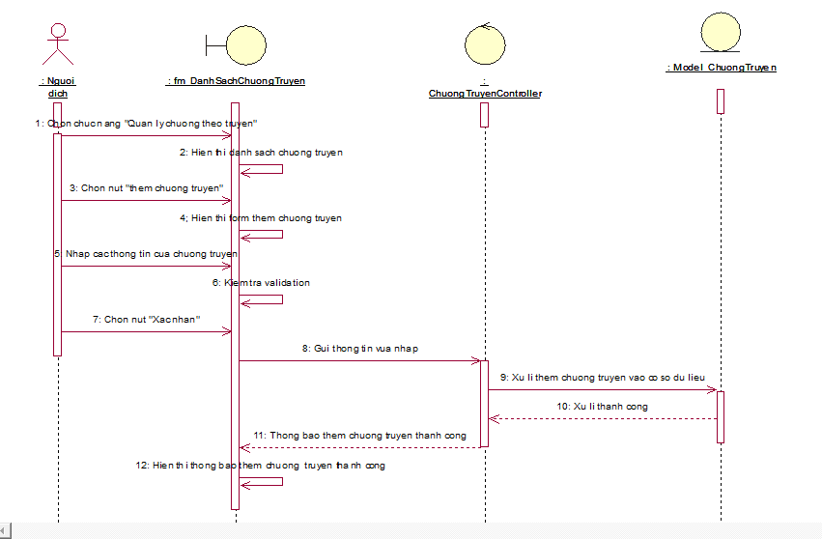

### Cập nhật chương truyện

